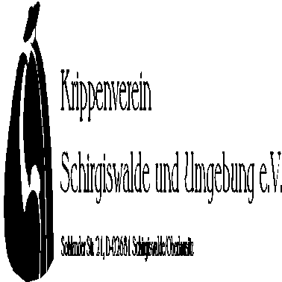
Česko-německá konference betlemářů v Schirgiswalde v Horní Lužici
ve dnech 16. – 18. října 2015
Povzbuzeni panem prezidentem UN-FOE-PRAE Johannem Dendorferem jsme se rozhodli pozvat v tomto roce do Schirgiswalde česko-německou betlemářskou konferenci. Uskuteční se ve dnech 17. – 18. října 2015. Schirgiswalde – vzdálené jen 5 km od české hranice – se stalo známým jako „Město betlémů Horní Lužice“. Do roku 1845 patřilo město jako enkláva k Čechám. Takto sem byla přenesena betlemářská tradice severních Čech, která je doposud živá. Schirgiswalde může převzít, jak myslíme, funkci mostu mezi německými a českými přáteli betlémů. Stěžejním bodem přednášek je nynější tvorba betlémů na obou stranách hranice.
Plánovaný program zasedání
Pátek, 16. 10. 2015
od 19.00 hodin Setkání již přítomných účastníků sloužící k seznámení a výměně zkušeností v domě „Treffpunkt“. Je k dispozici technika pro prezentaci fotek apod.
Sobota, 17. 10. 2015
10.00 hodin Začátek zasedání v domě „Treffpunkt“ v hotelu „Am Lärchenberg“ v Schirgiswalde v Horní Lužici

Plánovaný průběh
Pozdravení a slova na uvítanou
Matthias Jung Aktuální rozvoje v tvorbě betlémů v Horní Lužici
Betlemářský spolek Schirgiswalde
Bc. Esther Sadivová Současná tvorba betlémů ve Šluknovském výběžku.
Muzeum Rumburk, Kruh přátel muzea Varnsdorf
Johann Dendorfer Německo-české betlemářské sousedství po pádu železné opony
Prezident světové federace UN-FOE-PRAE, Furth im Wald
Mgr. Silvie Dušková Restaurování Proboštských jesliček v Třebechovicích
Muzeum Třebechovice, prezidentka českého spolku betlémů
PhDr. Zita Suchánková Moderní české skleněné jesličky
Muzeum Roztoky
PhDr. Vladimír Horpeniak Současné řezbářství betlémů na Šumavě
Muzeum Kašperské Hory
Alena Kortanová Současná tvorba betlemářských umělců v Železném Brodě.
Železný Brod
Mgr. Bohunka Krámská Kamil Anders, restaurátor a řezbář
Muzeum Liberec
Alice Chaloupková Muzeum betlémů v Kryštofově Údolí
Kryštofovo Údolí
PhDr. Hana Dvořáková Dva kruhy řezbářů betlémů v Českomoravké vrchovině
Brno
Hubert Haubner Zkušenosti s výstavou betlémů v Plößbergu
Plößberg
Albin Artmann Cesta betlémů a její aktéři v Marktredwitz
Marktredwitz
Dr. Zuzana Finger Chebské „cestovní jesličky“. Dílo od Geralda Fischera
Mnichov
Jan Roda Betlémy v pražských kostelích a jejich stavitelé
Praha
Marek Mínář Jak a proč vyřezávám betlémy
Praha
Michael Spönlein Čert a Svatý hrob – padělky a rarity z Králík
Bamberk
Johannes Buhl Moje osobní cesta k moderním jesličkám
Řezno
K dispozici je simultánní překladatelská aparatura a technika pro prezentaci fotek apod.
18.00 hodin Čas k setkáním, předvedení řezbářů atd.
19.00 hodin Večeře
20.00 hodin Společenský večer / „Hledat-jít-nalézat“ Představení betlémské hry, kterou sama vypracovala a ztvárnila mládež ze Schirgiswalde, následuje hudební program
Neděle, 18. 10. 2015
od 9.00 hodin Prohlídka kostela
10.00 hodin Slavnostní česko-německá mše svatá v katolickém farním kostele s hudebním doprovodem (Mše G-dur od Franze Schuberta)
11.00 hodin Prohlídka výstavy betlémů v městském muzeu. Návštěva soukromých mechanických jesliček
cca
12.00 hodin Ukončení setkání v Schirgiswalde, možnost návštěvy Sbírky betlémů Muzea Rumburk

Příjezd:
autem:
ze směru Drážďany A4 do výjezdu Bautzen West, v Bautzen na B96 směr Oppach do Großpostwitz, před kostelem vpravo do Kirschau, Schirgiswalde, cca 800 m po vjezdu do města za spořitelnou zabočit vpravo (směr Gewerbegebiet), po přejezdu železničního přejezdu vpravo
z České republiky:
Hraniční přechod Šluknov/Sohland nebo Hrádek/Zittau (Richtung Oppach) do Sohlandu Kreuzstraße (B98), po kruhovém objezdu směr Schirgiswalde, okolo náměstí, směr Kirschau, u spořitelny odbočit vlevo, směr Gewerbegebiet, po přejezdu železničního přejezdu vpravo
vlakem:
trasa vlaku Dresden – Zittau, do zastávky Schirgiswalde-Kirschau, cesta pěšky cca 200 m – od nádražní budovy doprava, po přechodu železničního přejezdu vpravo
Místo konference: Dům „Treffpunkt“ vedle Hotel & Freizeitpark
„Am Lärchenberg“ „Am Lärchenberg“
Lärchenbergweg 2 tel. 03592 3660
02681 Schirgiswalde-Kirschau
V sobotu je zajištěn oběd v podobě bufetu. Možnost večeře je v restauraci v místě zasedání (každý platí sám za sebe). Nocování si každý prosím zarezervujte sám. K dispozici je dostatek míst v četných hotelech, pensionech nebo jsou k pronájmu pokoje v soukromém vlastnictví. Informace naleznete na internetových stránkách www.stadt-schirgiswalde-kirschau.de, pod záložkou Tourismus/Gastgewerbeverzeichnis. V případě obtíží při hledání noclehu Vám rád pomůže místní Spolek jesliček.
Prosíme Vás o závazné přihlášení nejpozději do 10. 9. 2015 prostřednictvím přiloženého formuláře poštou nebo e-mailem.
S přátelským pozdravem a Slávou
Stefan Wollmann
Předseda Spolku jesliček Schirgiswalde a okolí
Kontakt:
Krippenverein Schirgiswalde und Umgebung e.V.
Sohlander Str. 21
02681 Schirgiswalde
Tel.:03592/32333
E-mail: krippenverein-schirgiswalde@web.de
Konference je podporována:
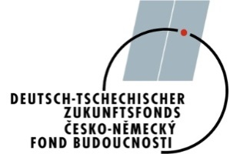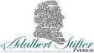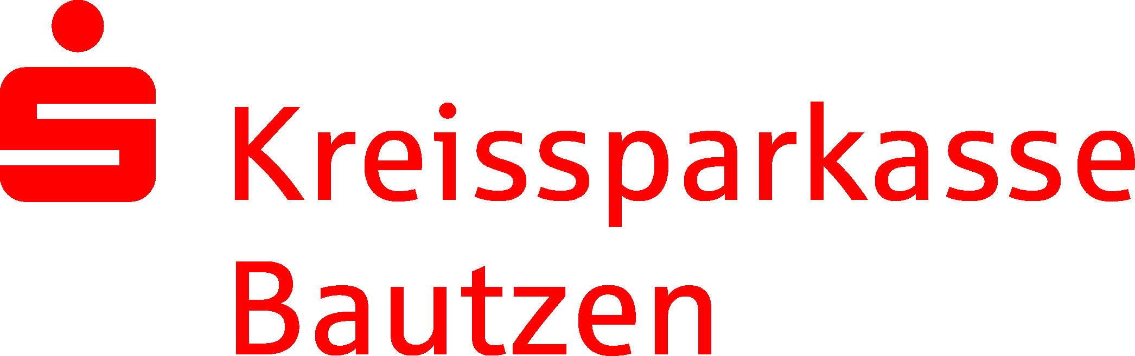

Anmeldung zur Krippenkonferenz / Přihláška na konferenci betlémů

Hiermit melde ich mich verbindlich für die deutsch-tschechische Krippenkonferenz vom 17. - 18.10.2015 in Schirgiswalde an. /Tímto dokumentem se závazně přihlašuji na česko-německou konferenci betlémů ve dnech 17. – 18. 10. 2015 v Schirgiswalde./

Name /Příjmení/:
Vorname /Jméno/:
Adresse /Adresa/:
mitreisende Personen /spolucestující osoba/:
Telefon:
E-mail:

Anreise /Příjezd/: per Bahn (vlakem) / Auto (autem) am /v/: Freitag /pátek/ / am Samstag /sobotu/

Teilnahme /Účast/: am Samstag /v sobotu/ ja - ano/ nein - ne
am Sonntag ja - ano/ nein - ne

Teilnahme am gemeinsamen Abendessen / Gesellschaftsabend am Sonnabend /Účast na společné večeři a společenském večeru v sobotu večer/ ja - ano/ nein - ne

Teilnahme an Besichtigungen am Sonntag /Účast na prohlídkách v neděli/ ja - ano/ nein - ne

Interesse an Besichtigung des Museum in Rumburk (CZ) / Zájem o návštěvu Muzea Rumburk/ ja - ano/ nein - ne

Ort /Místo/, Datum

Unterschrift /Podpis/

